目录
一．系统安装 2
1.1客户端系统环境 2
1.2安装步骤 2
二. 系统登录 5
三. 订单管理 6
3.1 订单看板 6
3.2 新订单生成销售订单 6
3.3 进行订单回复 7
3.3 查询订单修改历史记录 9
四．库存管理 9
4.1自动上传物料基础信息 9
4.2自动上传库存 10
4.3配置自动上传任务 10
五．预测管理 11
5.1获取最新预测数据 11
5.2预测可供运算 11
5.3预测答复 12
六．到货管理 12
6.1获取最新预测数据 12
6.2到货可供运算 13
6.3到货答复 13
七．送货管理（标准件） 13
7.1包规维护 13
7.2 DN创建ASN 14
7.3 PO创建ASN 16
7.4 标签维护 18
7.5 ASN维护 19
八．发票管理 20
8.1进行对账 20
8.2 导出开票数据 20
8.3 导入开票信息 21
8.4 创建发票 22
8.5 发票维护 22

系统安装

1.1客户端系统环境
操作系统：Windows 7 SP 1 or above
.Net Framework: .Net Framework 4.5.2 or above

1.2安装步骤
- 使用安装包进行安装,双击以下文件
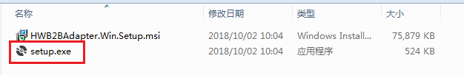

- 选择“Next”
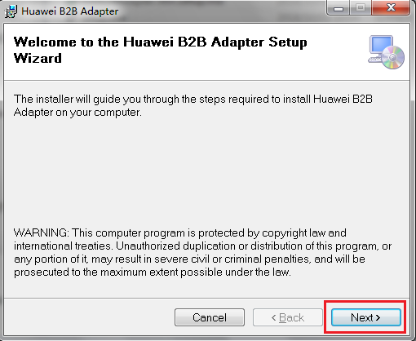

- 可选择安装路径，然后选择“Next”
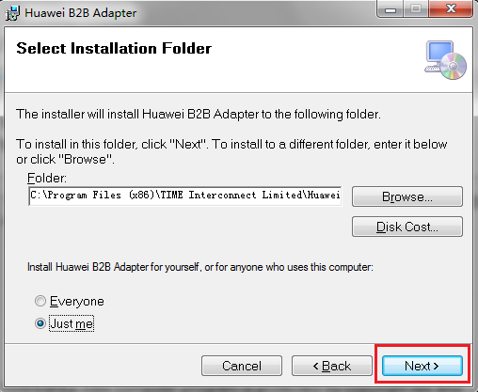

- 选择“Next”
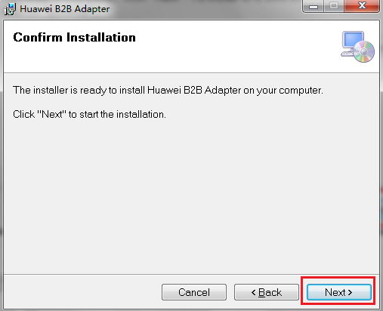

- 安装完成，然后选择“Close”
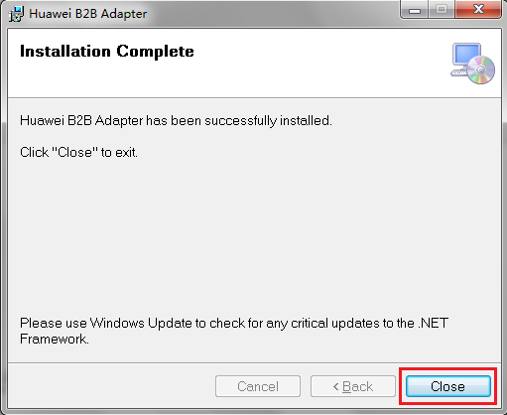

二. 系统登录
- 打开以下快捷方式
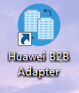

- 输入用户名称和密码，然后选择“登录”
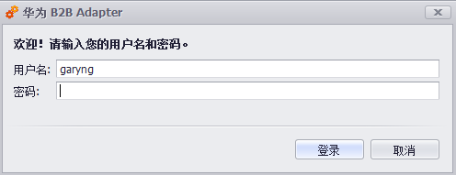
- 登录后，可在“系统管理--个人”进行修改密码
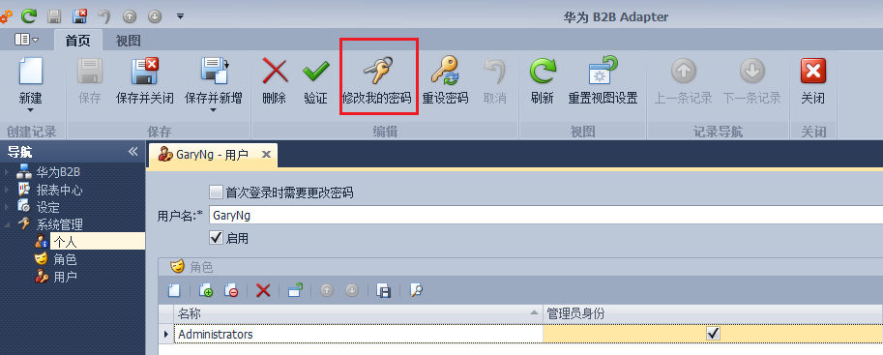

三. 订单管理

3.1 订单看板
可查看各状态订单的数量情况
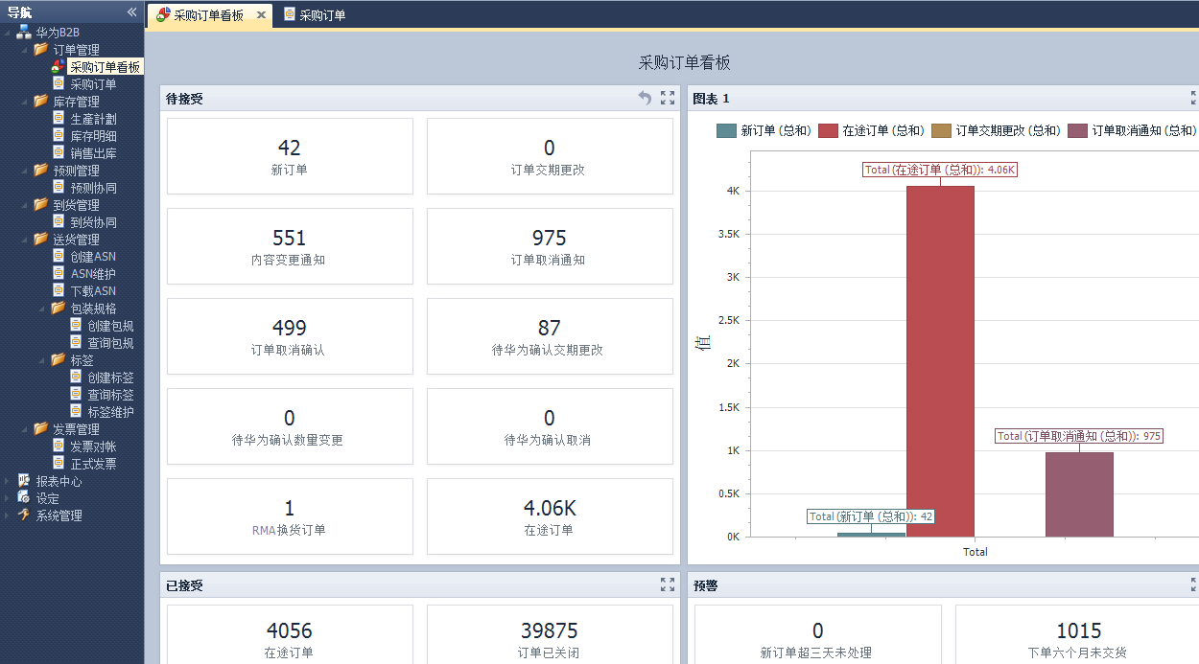

3.2 新订单生成销售订单
- 获取最新的HW订单信息
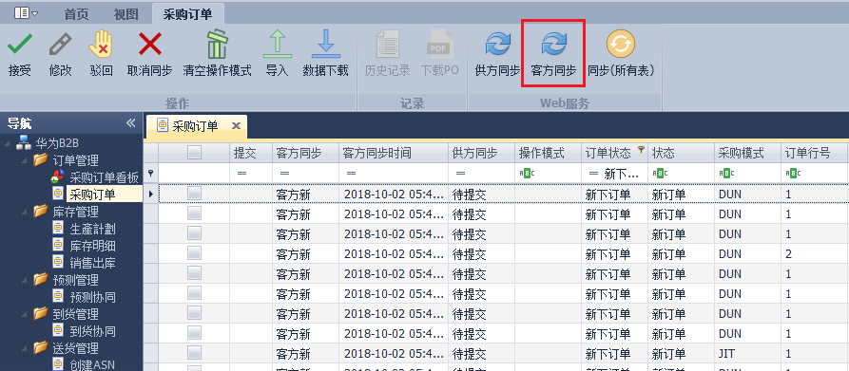

- 查询新订单

- 选择订单，生成销售订单

3.3 进行订单回复
- 选择需要回复的订单，然后点击对应操作按钮

- 然后点击“客方同步”，将操作同步至HW。

3.3 查询订单修改历史记录
- 选择要查询的订单行，然后点击“历史记录”。
备注：由于接口按行进行查询，因此画面每次只能选择一行订单，进行查询历史记录。

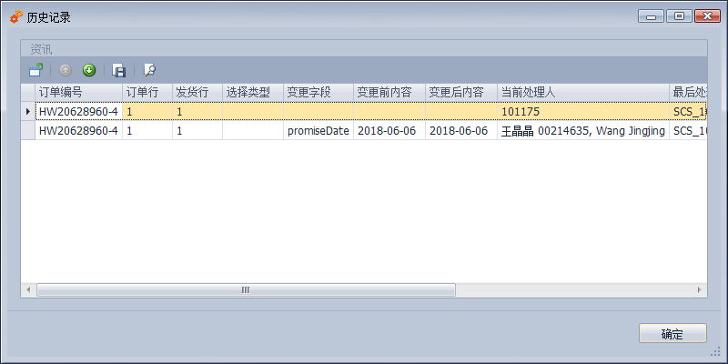

四．库存管理

4.1配置自动上传任务
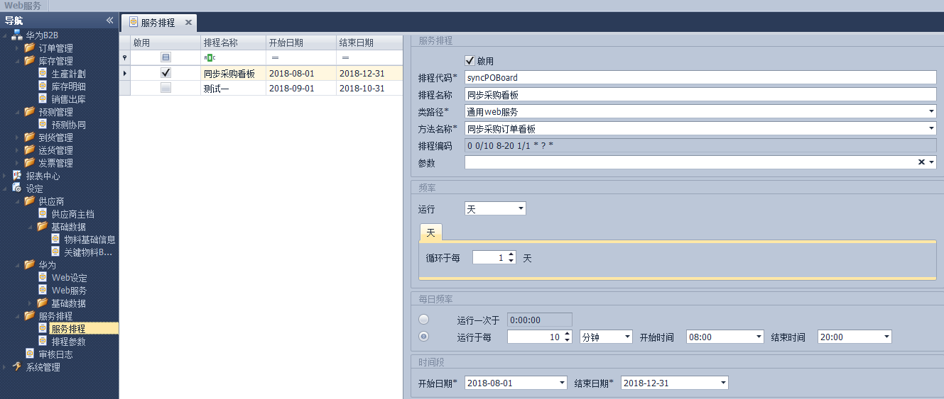

五．预测管理

5.1获取最新预测数据

5.2预测可供运算
点击“运算”，会跟进预测需求、出货数量、库存数量、排产信息，进行可答复数量的运算。

5.3预测答复

六．到货管理

6.1获取最新预测数据
点击“数据同步”，会通过接口获取最新的要求到货需求信息。

6.2到货可供运算
点击“运算”， 会跟进到货需求、出货数量、库存数量、排产信息，进行可答复数量的运算

6.3到货答复
1）“客服回复”相当于HW到货画面的“回复”。

七．送货管理（标准件）

7.1包规维护
进行包规信息的维护和同步

7.2 DN创建ASN
1）点击“DN创建ASN”--- 查询DN行 --- 维护“本次发货数量”--- 选择需预约的DN行 然后“确定”
2）填写ASN信息
- 选择预计到货时间 和到货地点
- 维护包装信息
若物料编码已维护包规信息，则系统自动带出，无需手工维护，并且根据该物料编码的发货数量、内装数量自动计算出箱件数
- 如有需求，可修改匹配PO
- 进行ASN创建

7.3 PO创建ASN
- 查询要预约送货的PO行
- 选择预计到货时间 和到货地点

- 维护包装信息
若物料编码已维护包规信息，则系统自动带出，无需手工维护，并且根据该物料编码的发货数量、内装数量自动计算出箱件数
- 进行ASN创建

7.4 标签维护
提交ASN后，系统自动生成标签文件，

7.5 ASN维护
- 查询ASN

- 可进行ASN 发运确认、标签绑定和解绑、打印09码、打印送货单、取消ASN。

八．发票管理

8.1进行对账
1）可按送货时间范围，查询出未开票销售出库单
2）点击“获取可开票数量”，系统读取HW可开票数量，并匹配至待开票的销售出库单

8.2 导出开票数据
点击“获取可开票数量”，然后“导出发票记录”，可用导出的模板直接导入至开票机进行开票

8.3 导入开票信息
将开票机生成的Excel，可直接使用“税控开票导入”，导入开票信息

8.4 创建发票
进行发票的上传

8.5 发票维护
可进行发票状态的查询。包括：是否已审批、是否已付款

